КОНКУРСНОЕ ЗАДАНИЕ КОМПЕТЕНЦИИ
«Работы на фрезерных универсальных станках»
Финала Чемпионата по профессиональному мастерству «Профессионалы» в 2023 г.

г. Санкт-Петербург, 2023 г.
Конкурсное задание разработано экспертным сообществом и утверждено Менеджером компетенции, в котором установлены нижеследующие правила и необходимые требования владения профессиональными навыками для участия в соревнованиях по профессиональному мастерству.

Конкурсное задание включает в себя следующие разделы:

1. ОСНОВНЫЕ ТРЕБОВАНИЯ КОМПЕТЕНЦИИ 3
1.1. Общие сведения о требованиях компетенции 3
1.2. Перечень профессиональных задач специалиста по компетенции «Работы на фрезерных универсальных станках» 3
1.3. Требования к схеме оценки 8
1.4. Спецификация оценки компетенции 8
1.5. Конкурсное задание 9
1.5.1. Разработка/выбор конкурсного задания 10
1.5.2. Структура модулей конкурсного задания (инвариант/вариатив) 11
2. СПЕЦИАЛЬНЫЕ ПРАВИЛА КОМПЕТЕНЦИИ 12
2.1. Личный инструмент конкурсанта 12
2.2. Материалы, оборудование и инструменты, запрещенные на площадке 12
3. ПРИЛОЖЕНИЯ 12

ИСПОЛЬЗУЕМЫЕ СОКРАЩЕНИЯ
ТК – требования компетенции
Необходимо прописать все определения, аббревиатуры, касающиеся конкретной компетенции

1. ОСНОВНЫЕ ТРЕБОВАНИЯ КОМПЕТЕНЦИИ

1.1. ОБЩИЕ СВЕДЕНИЯ О ТРЕБОВАНИЯХ КОМПЕТЕНЦИИ
Требования компетенции (ТК) «Работы на фрезерных универсальных станках» определяют знания, умения, навыки и трудовые функции, которые лежат в основе наиболее актуальных требований работодателей отрасли.
Целью соревнований по компетенции является демонстрация лучших практик и высокого уровня выполнения работы по соответствующей рабочей специальности или профессии.
Требования компетенции являются руководством для подготовки конкурентоспособных, высококвалифицированных специалистов / рабочих и участия их в конкурсах профессионального мастерства.
В соревнованиях по компетенции проверка знаний, умений, навыков и трудовых функций осуществляется посредством оценки выполнения практической работы.
Требования компетенции разделены на четкие разделы с номерами и заголовками, каждому разделу назначен процент относительной важности, сумма которых составляет 100.

1.2. ПЕРЕЧЕНЬ ПРОФЕССИОНАЛЬНЫХ ЗАДАЧ СПЕЦИАЛИСТА ПО КОМПЕТЕНЦИИ «РАБОТЫ НА ФРЕЗЕРНЫХ УНИВЕРСАЛЬНЫХ СТАНКАХ»»
Перечень видов профессиональной деятельности, умений и знаний и профессиональных трудовых функций специалиста (из ФГОС/ПС/ЕТКС..) и базируется на требованиях современного рынка труда к данному специалисту
Таблица №1

Перечень профессиональных задач специалиста

№ п/п | Раздел | Важность в %
1 | Организация рабочего места, правила техники безопасности и охраны труда | 6
Специалист должен знать и понимать:
- Виды и правила применения средств индивидуальной и коллективной защиты при выполнении работ на универсальных фрезерных станках;
- Опасные и вредные факторы, требования охраны труда, пожарной, промышленной, экологической и электробезопасности;
- Требования к планировке и оснащению рабочего места при выполнении фрезерных работ;
Специалист должен уметь:
- Применять средства индивидуальной и коллективной защиты при выполнении работ на фрезерных станках;
- Применять технику безопасности, нормы охраны здоровья и лучшую практику;
- Организовать рабочее пространство для обеспечения оптимальной производительности;
- Проверять состояние и функциональные возможности рабочего пространства, оборудования, инструментов и материалов;
- Приводить рабочее пространство в его первоначальное состояние.
2 | Чтение технической документации | 4
Специалист должен знать и понимать:
- Основы машиностроительного черчения в объеме, необходимом для выполнения работы;
- Правила чтения технологической и конструкторской документации (рабочих чертежей, технологических карт) в объеме, необходимом для выполнения работы;
- Система допусков и посадок, квалитеты точности, параметры шероховатости;
- Обозначение на рабочих чертежах допусков размеров, форм и взаимного расположения поверхностей, шероховатости поверхностей;
- Виды и содержание технологической документации, используемой в организации
Специалист должен уметь:
- Читать и применять техническую документацию на простые детали с точностью размеров по 10 - 14 квалитету
3 | Настраивание и управление оборудованием | 70
Специалист должен знать и понимать:
- Устройство, назначение, правила эксплуатации универсальных приспособлений (включая универсальные делительные головки, поворотные угольники) для фрезерования заготовок простых и сложных деталей с точностью по 10 - 14 квалитету;
- Устройство и правила эксплуатации фрезерных станков;
Последовательность и содержание настройки фрезерных станков;
- Органы управления универсальных фрезерных станков;
- Порядок проверки исправности и работоспособности фрезерных станков;
- Основы теории резания в объеме, необходимом для выполнения работы;
- Правила и приемы установки заготовки с выверкой с точностью до 0,05;
- Способы и приемы фрезерования заготовок простых и сложных деталей с точностью размеров по 10 – 14 квалитету на фрезерных станках;
- Последовательность и содержание настройки фрезерных станков для изготовления простых и сложных деталей с точностью по 10 – 14 квалитету;
- Состав и порядок выполнения регламентных работ по техническому обслуживанию фрезерных станков;
- Основные виды дефектов деталей при фрезеровании заготовок простых и сложных деталей с точностью размеров по 10 – 14 квалитету, их причины и способы предупреждения и устранения;
- Назначение и свойства смазочно-охлаждающих жидкостей, применяемых при фрезеровании.
Специалист должен уметь:
- Выбирать, подготавливать к работе, устанавливать на станок и использовать универсальные приспособления (включая универсальные делительные головки, поворотные угольники)
- Производить настройку фрезерных станков для обработки заготовок простых и сложных деталей с точностью по 10 - 14 квалитету;
- Проверять исправность и работоспособность фрезерных станков;
- Выполнять регламентные работы по техническому обслуживанию фрезерных станков;
- Выполнять техническое обслуживание технологической оснастки, размещенной на рабочем месте фрезеровщика;
- Выявлять причины возникновения дефектов, предупреждать и устранять возможный брак при фрезеровании заготовок простых и сложных деталей с точностью размеров по 10 - 14 квалитету;
- Применять смазочно-охлаждающие жидкости.
4 | Знание режущего инструмента и измерение мерительным инструментом | 14
Специалист должен знать и понимать:
- Конструкции, назначение, геометрические параметры и правила эксплуатации режущих инструментов, применяемых на фрезерных станках для обработки заготовок простых и сложных деталей с точностью размеров по 10 – 14 квалитету;
- Приемы и правила установки режущих инструментов на фрезерных станках;
- Критерии износа режущего инструмента;
- Порядок получения, хранения и сдачи заготовок, инструмента, приспособлений, необходимых для выполнения работ;
- Основы метрологии в объеме, необходимом для выполнения работы;
- Виды и области применения контрольно-измерительных приборов;
- Способы определения точности размеров, формы и взаимного расположения поверхностей деталей;
- Устройство, назначение, правила применения контрольно-измерительных инструментов, обеспечивающих погрешность измерения не ниже 0,01 мм;
- Способы определения шероховатости поверхностей;
- Устройство, назначение, правила применения приборов и приспособлений для контроля шероховатости поверхностей;
- Приемы и правила определения шероховатости обработанной поверхности;
Специалист должен уметь:
- Выбирать, подготавливать к работе, устанавливать на станок и использовать режущие инструменты;
- Определять степень износа режущих инструментов;
- Выбирать необходимые контрольно-измерительные инструменты для измерения простых деталей с точностью размеров по 10 - 14 квалитетам;
- Выполнять измерения деталей контрольно-измерительными инструментами, обеспечивающими погрешность измерения не ниже 0,01 мм, в соответствии с технологической документацией;
- Выбирать способ определения шероховатости обработанной поверхности;
- Определять шероховатость обработанных поверхностей.
5 | Металловедение | 6
Специалист должен знать и понимать:
- Основные свойства и маркировка обрабатываемых и инструментальных материалов;
Специалист должен уметь:
-
Проверить/соотнести с ФГОС, ПС, Отраслевыми стандартами

1.3. ТРЕБОВАНИЯ К СХЕМЕ ОЦЕНКИ
Сумма баллов, присуждаемых по каждому аспекту, должна попадать в диапазон баллов, определенных для каждого раздела компетенции, обозначенных в требованиях и указанных в таблице №2.
Таблица №2
Матрица пересчета требований компетенции в критерии оценки
Критерий/Модуль |  |  |  |  | Итого баллов за раздел ТРЕБОВАНИЙ КОМПЕТЕНЦИИ
Разделы ТРЕБОВАНИЙ КОМПЕТЕНЦИИ |  | A | Б | В
 | 1 | 2 | 2 | 2 | 6
 | 2 | 2 | 1 | 1 | 4
 | 3 | 23 | 22 | 25 | 70
 | 4 | 4 | 6 | 4 | 14
 | 5 | 2 | 2 | 2 | 6
Итого баллов за критерий/модуль |  | 33 | 33 | 34 | 100

1.4. СПЕЦИФИКАЦИЯ ОЦЕНКИ КОМПЕТЕНЦИИ
Оценка Конкурсного задания будет основываться на критериях, указанных в таблице №3:
Таблица №3
Оценка конкурсного задания
Критерий |  | Методика проверки навыков в критерии
А | Работа с чертежом, изготовление и контроль детали из материала Алюминий Д16Т | Экспертная группа оценивает:  - организацию рабочего места, то, как конкурсант организовал свое рабочее пространство,  - внешний вид детали, имеются ли повреждения поверхности детали,  - производит измерение детали, насколько точно конкурсант выполнил задание согласно чертежу.  - оценивает наличие элементов и чистоту поверхность (шероховатость), сделал ли конкурсант тот или иной  элемент и выполнил ли условия согласно чертежу.  - оценивает карту контроля, насколько точно конкурсант измеряет деталь и как он умеет пользоваться мерительным инструментом в процессе работы.
Б | Работа с чертежом, изготовление и контроль детали из материала Алюминий Д16Т | Экспертная группа оценивает:  - организацию рабочего места, то, как конкурсант организовал свое рабочее пространство,  - внешний вид детали, имеются ли повреждения поверхности детали,  - производит измерение детали, насколько точно конкурсант выполнил задание согласно чертежу.  - оценивает наличие элементов и чистоту поверхность (шероховатость), сделал ли конкурсант тот или иной элемент и выполнил ли условия согласно чертежу.  - оценивает карту контроля, насколько точно конкурсант измеряет деталь и как он умеет пользоваться мерительным инструментом в процессе работы.
В | Работа с чертежом, изготовление и контроль детали из материала Сталь 10. | Экспертная группа оценивает:  - организацию рабочего места, то, как конкурсант организовал свое рабочее пространство,  - внешний вид детали, имеются ли повреждения поверхности детали,  - производит измерение детали, насколько точно конкурсант выполнил задание согласно чертежу.  - оценивает наличие элементов и чистоту поверхность (шероховатость), сделал ли конкурсант тот или иной элемент и выполнил ли условия согласно чертежу.  - оценивает карту контроля, насколько точно конкурсант измеряет деталь и как он умеет пользоваться мерительным инструментом в процессе работы.

1.5. КОНКУРСНОЕ ЗАДАНИЕ
Общая продолжительность Конкурсного задания: 12 часов.
Количество конкурсных дней: 3 дня
Вне зависимости от количества модулей, КЗ должно включать оценку по каждому из разделов требований компетенции.
Оценка знаний участника должна проводиться через практическое выполнение Конкурсного задания. В дополнение могут учитываться требования работодателей для проверки теоретических знаний / оценки квалификации.

1.5.1. Разработка/выбор конкурсного задания
Конкурсное задание состоит из 3 модулей, включает обязательную к выполнению часть (инвариант) – 2 модуля, и вариативную часть – 1 модуль. Общее количество баллов конкурсного задания составляет 100.
Обязательная к выполнению часть (инвариант) выполняется всеми регионами без исключения на всех уровнях чемпионатов.
Количество модулей из вариативной части, выбирается регионом самостоятельно в зависимости от материальных возможностей площадки соревнований и потребностей работодателей региона в соответствующих специалистах. В случае если ни один из модулей вариативной части не подходит под запрос работодателя конкретного региона, то вариативный(е) модуль(и) формируется регионом самостоятельно под запрос работодателя. При этом, время на выполнение модуля(ей) и количество баллов в критериях оценки по аспектам не меняются.
Таблица №4
Матрица конкурсного задания
Обобщенная трудовая функция | Трудовая функция | Нормативный документ/ЗУН | Модуль | Константа/вариатив | ИЛ | КО
1 | 2 | 3 | 4 | 5 | 6 | 7

Инструкция по заполнению матрицы конкурсного задания (Приложение № 1)

1.5.2. Структура модулей конкурсного задания (инвариант/вариатив)
Модуль А. Работа с чертежом, изготовление и контроль детали из материала Алюминий Д16Т. (инвариант)
Время на выполнение модуля - 4 часа.
Задания: Участнику выдается чертеж детали для выполнения задания Модуля А (Приложение 1). Согласно заданию, участник подготавливает режущий и мерительный инструменты, производит настройку станка и выполняет следующие виды работ:
- прочитать чертеж, на чертеже Модуля А проставить предельные отклонения на размеры (применить таблицу допусков Приложение 4);
- изготовить деталь из материала Алюминий Д16Т на консольном вертикально-фрезерном станке;
- по мере изготовления или после завершения обработки, произвести контроль выполненных размеров с занесением в Карту контроля (Приложение 5).
Модуль Б. Работа с чертежом, изготовление и контроль детали из материала Алюминий Д16Т. (инвариант)
Время на выполнение модуля - 3 часа.
Задания: Участнику выдается чертеж детали для выполнения задания Модуля Б (Приложение 2). Согласно заданию, участник подготавливает режущий и мерительный инструменты, производит настройку станка и выполняет следующие виды работ:
- прочитать чертеж, на чертеже Модуля Б проставить предельные отклонения на размеры (применить таблицу допусков Приложение 4);
- изготовить деталь из материала Алюминий Д16Т на консольном вертикально-фрезерном станке;
- по мере изготовления или после завершения обработки, произвести контроль выполненных размеров с занесением в Карту контроля (Приложение 5).

Модуль В. Работа с чертежом, изготовление и контроль детали из материала Сталь 10. (вариатив)
Время на выполнение модуля - 5 часов.
Задания: Участнику выдается чертеж детали для выполнения задания Модуля В (Приложение 3). Согласно заданию, участник подготавливает режущий и мерительный инструменты, производит настройку станка и выполняет следующие виды работ:
- прочитать чертеж, на чертеже Модуля В проставить предельные отклонения на размеры (применить таблицу допусков Приложение 4);
- изготовить деталь из материала Сталь 10 на консольном вертикально-фрезерном станке;
- по мере изготовления или после завершения обработки, произвести контроль выполненных размеров с занесением в Карту контроля (Приложение 5);

2. СПЕЦИАЛЬНЫЕ ПРАВИЛА КОМПЕТЕНЦИИ

2.1. Личный инструмент конкурсанта
определенный.
Конкурсант обязан привезти на площадку специальную одежду: кепку без логотипа предприятия изготовителя, рабочий костюм без логотипа предприятия изготовителя, ботинки.

2.2. Материалы, оборудование и инструменты, запрещенные на площадке
Запрещается привозить мерительный инструмент, вспомогательный инструмент, приспособления, оснастку.

3. Приложения
Приложение 1. Чертеж Модуля А.
Приложение 2. Чертеж Модуля Б.
Приложение 3. Чертеж Модуля В.
Приложение 4. Таблица допусков.
Приложение 5. Карта контроля.

Приложение 1.
Чертеж Модуля А.
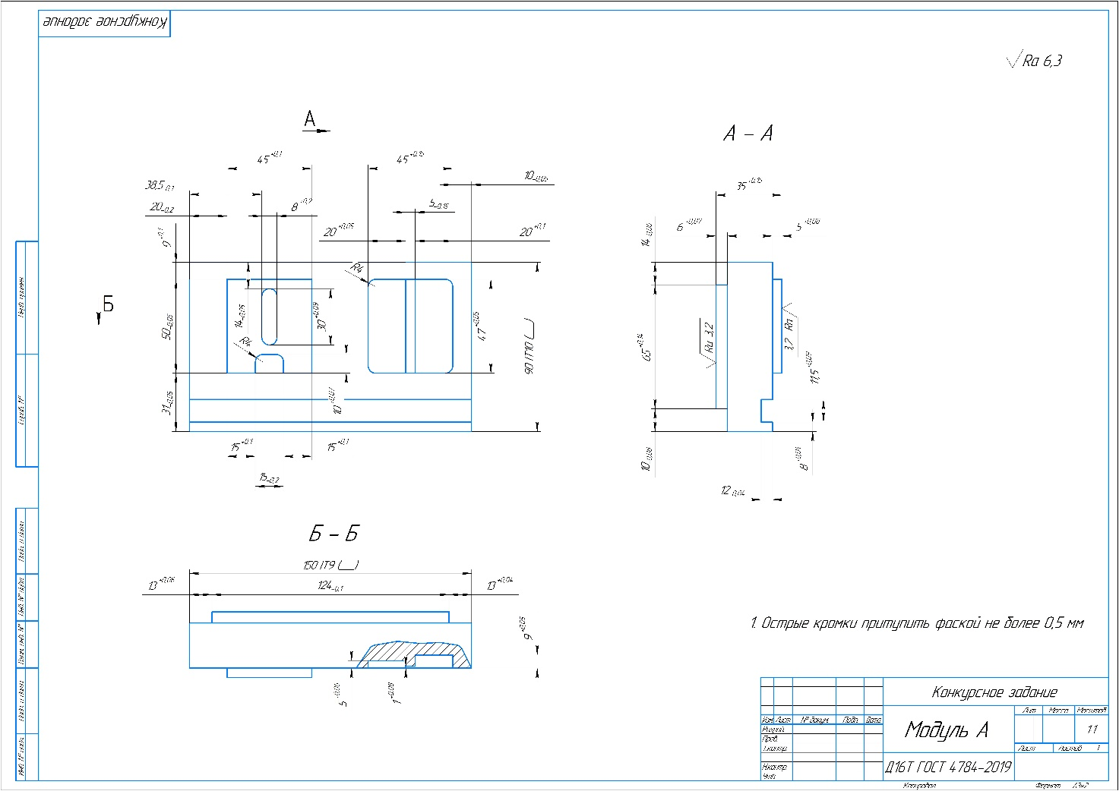

Приложение 2.
Чертеж Модуля Б.
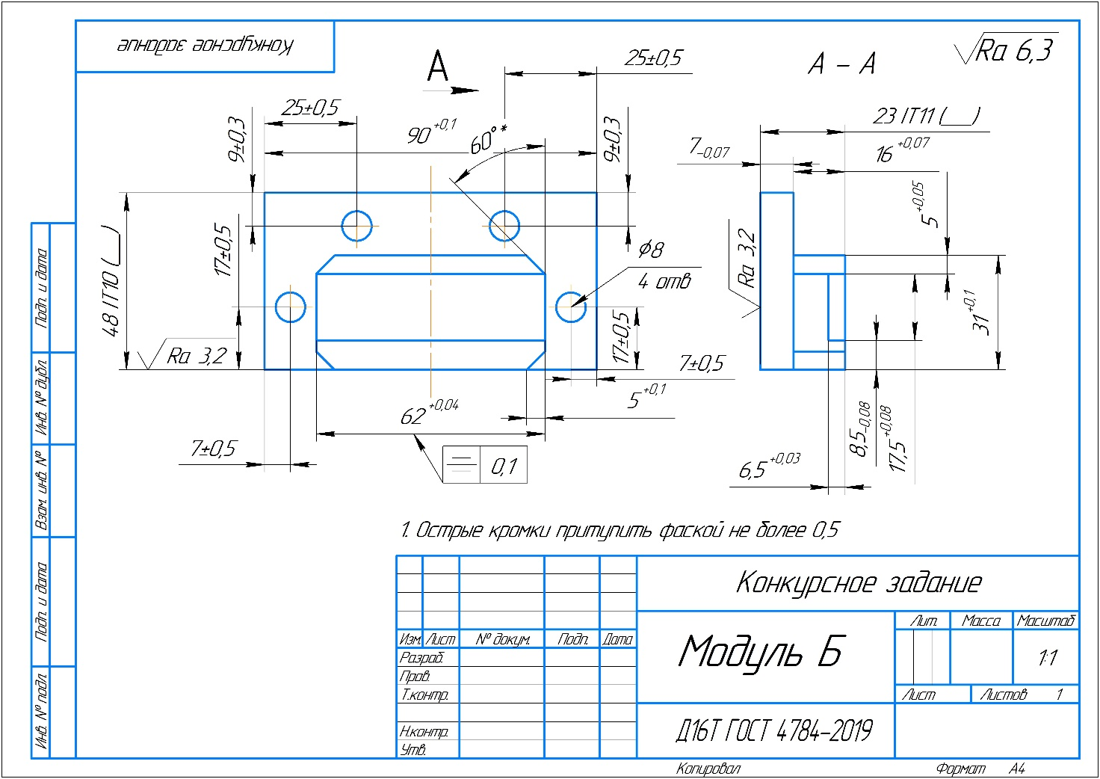

Приложение 3.
Чертеж Модуля В.
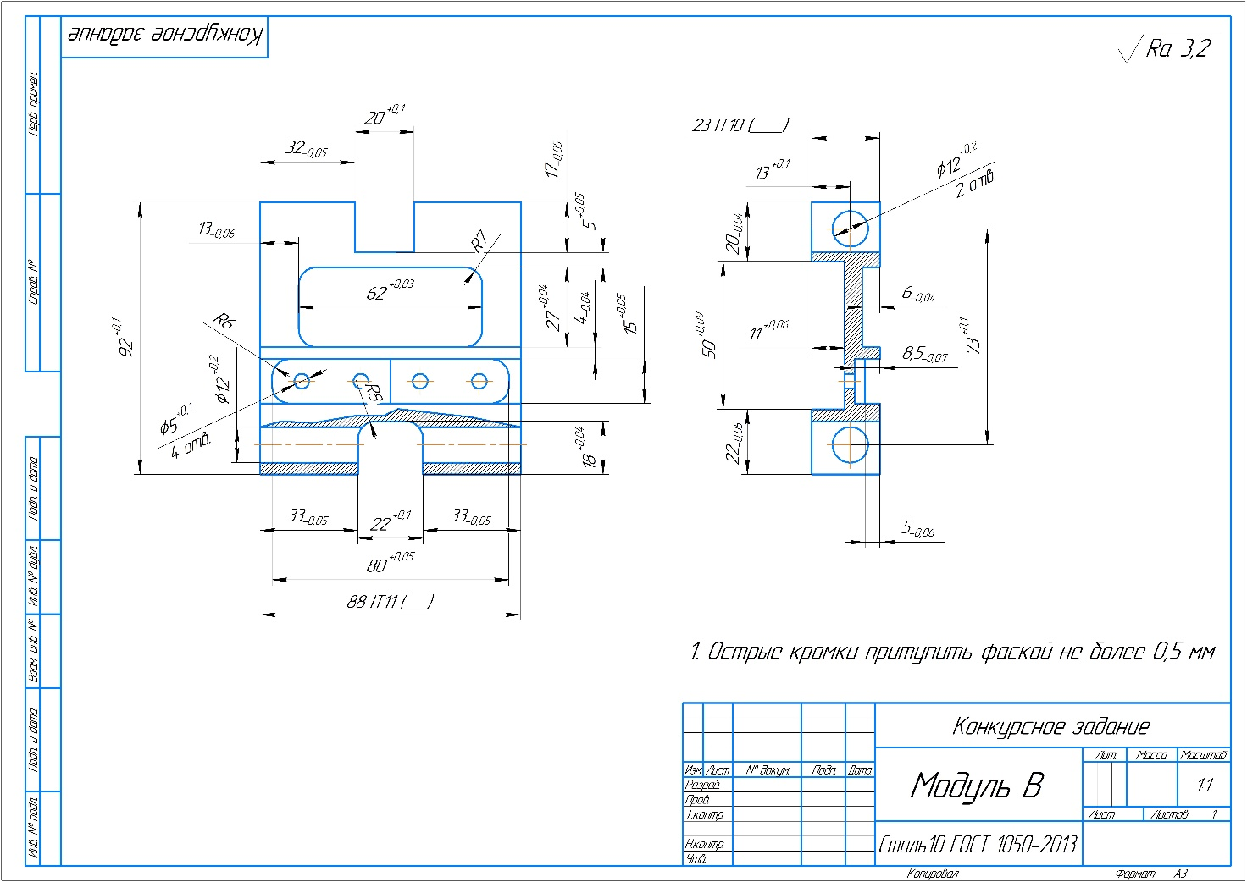

Приложение 4.
Таблица допусков
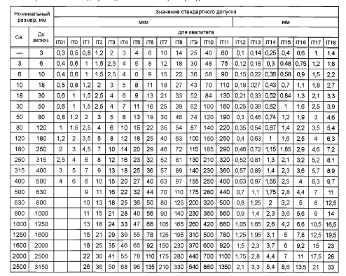

Приложение 5.
Карта контроля.
№ п/п | Измерить и занести размер | Фактически измеренный размер
1 | Измерить и занести размер 1
2 | Измерить и занести размер 2
3 | Измерить и занести размер 3
4 | Измерить и занести размер 4
5 | Измерить и занести размер 5

Указывается суммарное время на выполнение всех модулей КЗ одним конкурсантом.
Указываются особенности компетенции, которые относятся ко всем возрастным категориям и чемпионатным линейкам без исключения.

